1.Adım: Kaç tane tahminde bulunmak istersiniz?

2.Adım:Her adımda kaç saniye olacağını giriniz…

3:Adım: Tahmin sayısı(1 ile) + Süre başlar.

4:Adım: Gizli sayı ve Tahmin sayısı eşleşmeye başlar

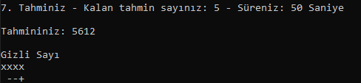

* Tahminde bulunan 6(yüzler basamağı) ve 1(onlar basamağı) rakamı gizli sayıda bulunuyor fakat yanlış yerde bulunduğu için (-) ile belirtilmiştir.
* Tahminde bulunan 2 rakamı doğru yer ve doğru sayı olduğu için (+) ile belirtiliyor.

5.Adım: Tahmin hakkımız ve belirtilen süre zarfında gizli sayı bulunması durumunda oyun başarılı bir şekilde bitiyor.